Tema / Asunto | Capacitación indicadores de gestión
Fecha | 26/07/2021 | Hora Inicio | 09:00 hrs | Hora Final | 11:30 hrs
Lugar | Sesión virtual- Sala interna grupo de gestión y valor publico

Participantes
CT. Sandra Milena Toro Villa | Coordinadora Grupo de Gestión y valor Público ( E)
CT. Mónica Castillo González | Asesora Grupo Gestión y Valor Público
Yuri Orozco Chavarro | Asesora Grupo Gestión y Valor Público
SV. Fernando Morales Edgar | Gestor Interno de Valor Público GAOC
Jessica Andrea Muñoz | Gestor interno de Valor Público GAOC

Puntos a Tratar / Orden del día
- Capacitación teórica sobre indicadores de gestión.
- Revisión particular Indicadores de gestión Grupo de Atención y Orientación al Ciudadano

Puntos tratados/ Desarrollo
A las 09:00hrs se dio inicio a la capacitación en modalidad virtual donde se señalaron aspectos teóricos generales acerca de los indicadores de gestión como se evidencia a continuación:





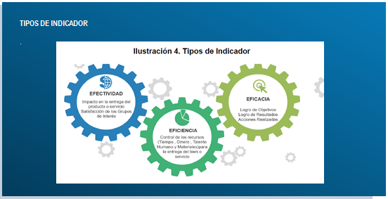

De igual forma, se brindó información acerca de la construcción de indicadores:



A continuación, se resaltó la importancia de la formulación y proyección de las metas que quedan asociadas a los indicadores, concebidas como los retos de gestión que debe establecer los líderes de cada proceso. De igual forma, se destacó el valor agregado que debe darse al ciclo de evaluación que corresponde a los análisis que deben brindar los elementos cualitativos necesarios para comprender los resultados obtenidos y que, de esa forma, la Alta Dirección pueda tener una herramienta útil para la toma de decisiones.

Una vez terminada la exposición teórica se dio paso a resolver inquietudes y al estudio particular de los indicadores de gestión que se encuentran a cargo del Grupo de Atención y Orientación al Ciudadano con las siguientes conclusiones:

- De acuerdo al funcionamiento de los agentes matemáticos de la SVE, los resultados de los indicadores cuya forma de obtención obedece al cálculo de una fórmula se demoran 24 horas en ser procesados, por lo cual se debe esperar ese mismo lapso para ingresar los comentarios que corresponden a los análisis cualitativos. De lo contrario el comentario ingresado quedará asignado a los últimos datos que fueron procesados y seguramente no corresponderán al último periodo evaluado.

- Dado lo anterior, se explicó a los gestores internos de valor público del GAOC la importancia de ingresar los datos de manera oportuna de acuerdo con los plazos establecidos por el Grupo de Gestión y Valor Público, así como de atender la instrucción acerca de la espera que debe darse para el cálculo de los distintos indicadores.

- Al mismo tiempo, y debido a que también se presentaba una inconsistencia en el cargue de indicadores PEI a cargo del GAOC, se procedió a explicar dicha inconsistencia y a reprocesar los datos ingresados con el fin que fueran corregidos por los encargados del registro de la información, de igual forma, se recalcó sobre la importancia de ingresar el análisis correspondiente.

De esta forma, y siendo las 11:00 am se dio por terminada la reunión.

Anexos
Ninguno

Elaborado por: CT. Mónica Castillo González | Revisado por: Yuri Orozco Chavarro
Cargo: Asesora Grupo Gestión y Valor Público | Cargo: Asesora Grupo Gestión y Valor Público
Fecha: 20 de Agosto de 2021 | Fecha: 20 de Agosto de 2021
Firma: | Firma:

Revisado por: SV. Fernando Morales Edgar | Revisado por: Jessica Andrea Muñoz
Cargo: Gestor Interno de Valor Público GAOC suplente | Cargo: Gestora Interna de Valor Público GAOC
Fecha: 20 de Agosto de 2021 | Fecha: 20 de Agosto de 2021
Firma: | Firma:

Aprobado por: CT. Sandra Milena Toro Villa
Cargo: Coordinadora Grupo Gestión y Valor Público (E)

Fecha: 20 de Agosto de 2021
Firma:

